Série
OTH3600-GA-GT
Thermostat électronique programmable à communication sans fil
pour système de plancher chauffant
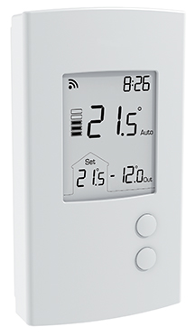

Neviweb® est une marque déposée de Sinopé Technologies Inc. au Canada et aux États-Unis.

Conforme à la norme
CAN/CSA-C828-13



Caractéristiques
Type - Thermostat électronique programmable à communication sans fil
pour plancher chauffant, bipolaire, à 4 fils.
Couleur - Standard : blanc.
Alimentation - 120/208/240V, 50/60 Hz.
Puissance - 15A à 120/208/240V.
Contrôle - Cycles de 15 minutes.
- Résolution et précision : ± 0.5 °C (1 °F).
- Sortie auxiliaire offrant la possibilité de contrôler des sources de chauffage supplémentaires à l’aide de modules esclaves pour plancher chauffant
(TR1310-120/240GA ) ou d’un relais et transformateur bas voltage pour appareil
de chauffage.
Mode de contrôle - Mode A : Régulation précise de la température ambiante et offre la possibilité de limiter la température du plancher à l’aide d’une sonde externe.
- Mode F : Régulation précise de la température du plancher au moyen d’une sonde
de température externe et offre la possibilité de limiter la température ambiante.
Plage de température - Plancher : 5 °C (40 °F) à 30 °C (86 °F).
- Ambiante : 5 °C (40 °F) à 30 °C (86 °F).
Affichage - Affichage digital de la température actuelle et de consigne (°C ou °F), du niveau
de chauffage envoyé, du mode choisi et de l’heure (format de 12 ou 24 heures).
- Mémoire permanente du point de consigne et des réglages.
- Indicateur DDFT (disjoncteur-détecteur de fuite à la terre).
- Rétroéclairage.
Programme - Les fonctions de programmation ne sont accessibles que via la
plateforme Web neviweb®. La connectivité requiert une interface GT125.
Installation - Thermostat 4 fils avec sonde de plancher et sonde ambiante.
Garantie - 5 ans contre tous vices.
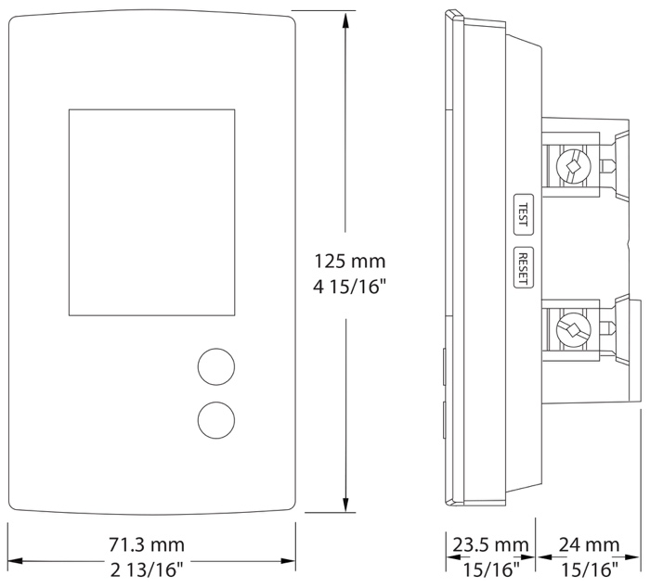

Modèles
# Produit | Qté | Description | Amp | Volts | Protection
OTH3600-GA-GT² |  | Thermostat électronique programmable à communication sans fil  pour système de plancher chauffant | 15 | 120/208/240 | Classe A  DDFT 5 mA¹
TR1310-120-240GA |  | Module esclave pour système de plancher chauffant | - | - | -
GT125 |  | Interface Web permettant l‘accès à distance de tous vos produits  compatibles avec neviweb® | - | - | -

¹ DDFT : Disjoncteur-détecteur de fuites à la terre.
² Sonde de sol 15’ (4.6 m) incluse.
Couleur standard blanc.

Les spécifications peuvent changer sans préavis
Projet : | Approbation  Information
Ingénieur conseil : | Approbation  Information
Entrepreneur électricien : | Approbation  Information
Distributeur : | Approbation  Information
Date : | Approbation  Information
Référence Ouellet : | Approbation  Information
Commentaires :

